DIOR A JÁ
Exkluzivní pohled do světa pařížské módy
Premiéra: 4. 6. 2015
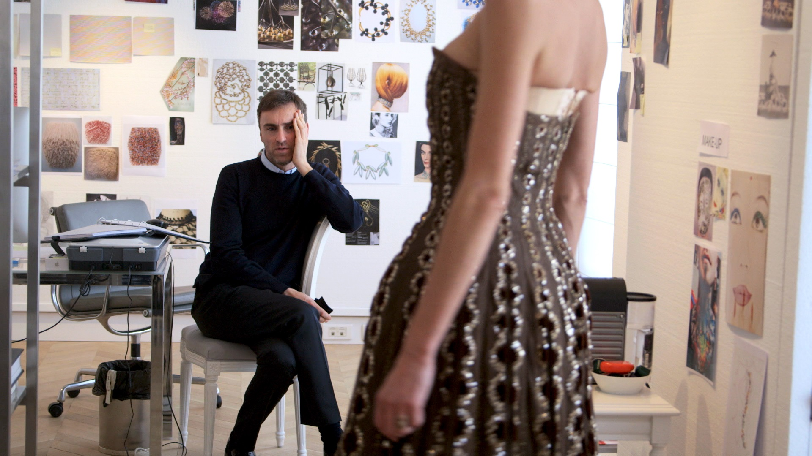
Francouzský dokumentární snímek
Dior a já otevírá divákům dveře do mýty opředeného světa módního domu Christian Dior. Nový umělecký ředitel Raf Simons zde právě připravuje svoji zcela první kolekci haute couture, se kterou musí přesvědčit celý svět o své vizi a vyrovnat se s odkazem slavného zakladatele značky.
Křehký proces kreativní tvorby, na jejímž konci je nový módní skvost, je tu ukázán jako kolektivní práce celého týmu, od samotného návrháře, přes neúnavné švadleny až po ředitele společnosti. Film propojuje každodenní intenzivní pracovní shon světa vysoké krejčoviny s tajemnými ozvěnami minulosti ikonické značky, a zároveň představuje poctu všem, kdo věrně slouží Simonsově vizi.

Originální název: Dior and I / Režie: Frédéric Tcheng / Scénář: Frédéric Tcheng / Kamera: Gilles Piquard, Frédéric Tcheng / Střih: Julio C. Perez IV, Frédéric Tcheng / Hudba: Ha-Yang Kim /Země: Franice / Rok výroby: 2014 / Stopáž: 89 min.

PROGRAMACE:
Alena Vokounová
Mobil: 607 194 251
Email: alena.vokounova@artcam.cz

